**Дата: 15.11.2022р. Урок: Музичне мистецтво Клас: 6-Б**

**УРОК 11**

**Тема.** Співає хор.

**Мета.** Ознайомити з особливостями хорової музики, видами хорів та хоровими партіями, ознайомити учнів з розташуванням голосів в хоровому колективі на сцені, запам'ятати характеристику тембрів голосів, ознайомити учнів з творчістю А. Веделя, С. Рахманінова.

**Розвивати** вміння учнів уважно слухати хорову музику та надавати характеристику засобам музичної виразності творів та розвивати вміння на слух розпізнавати тембри співочих голосів.

**Виховувати** інтерес до слухання класичної хорової музики та виконання дитячих пісень українських композиторів.

**Тип уроку:** комбінований, урок заглиблення в тему.

**Твори, що вивчаються на уроці:**

• А. Ведель. «Многії літа». Херувимська пісня №7 у виконанні академічного хору.

• С. Рахманінов. «Богородице Дева, радуйся» у виконанні академічного хору.

• «Веселкова пісня» (слова О. Кононенка, музика О. Жилінського).

**Хід уроку**

1. **Організаційний момент. Музичне привітання.**
2. **Актуалізація опорних знань.**

**-**  Пригадайте історію становлення хорового співу.

- Що ви знаєте про розвиток хорового співу в Україні?

- Дайте визначення манерам хорового співу.

- Назвіть авторів та виконавців творів, які ми слухали.

1. **Мотивація до навчання.** **СЬОГОДНІ МИ ПРОДОВЖИМО МАНДРІВКУ В СВІТ ХОРОВОЇ МУЗИКИ.**
2. **Новий матеріал для засвоєння. Бесіда про види хорів**.

Хорова енциклопедія розповість нам не тільки про видатних діячів хорового мистецтва, а й про велике розмаїття й типи хорів. Зайдімо на блог любителів хорового співу. Погляньте — тут ми знайдемо відповіді на декілька питань...

**Робота зі схемою.** Image 1ж.png
 (Середнє)

**ВИДИ ХОРІВ**

***1. Хорові колективи за складом виконавців:***

* + - * **Чоловічий** — складається з тенорів (І та II партії) і басів (баритони й баси).
* **Жіночий** — складається із сопрано й альтів (поділяються на І та II партії). 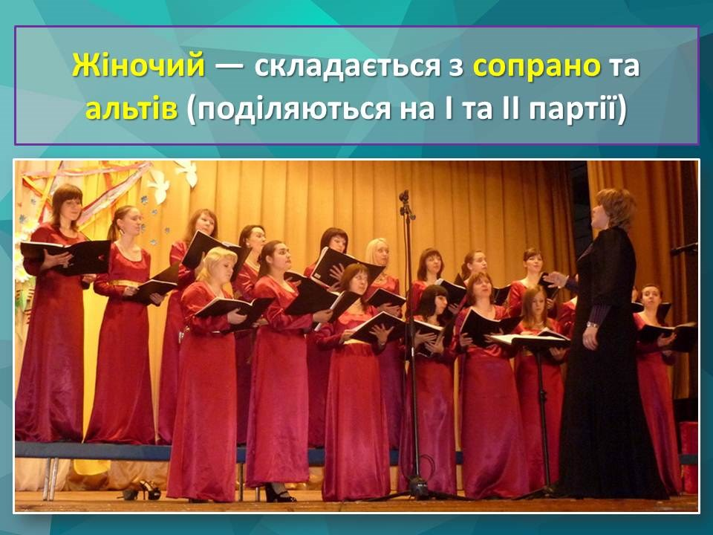
* **Дитячий** — поділяється на сопрано (дисканти) й альти.

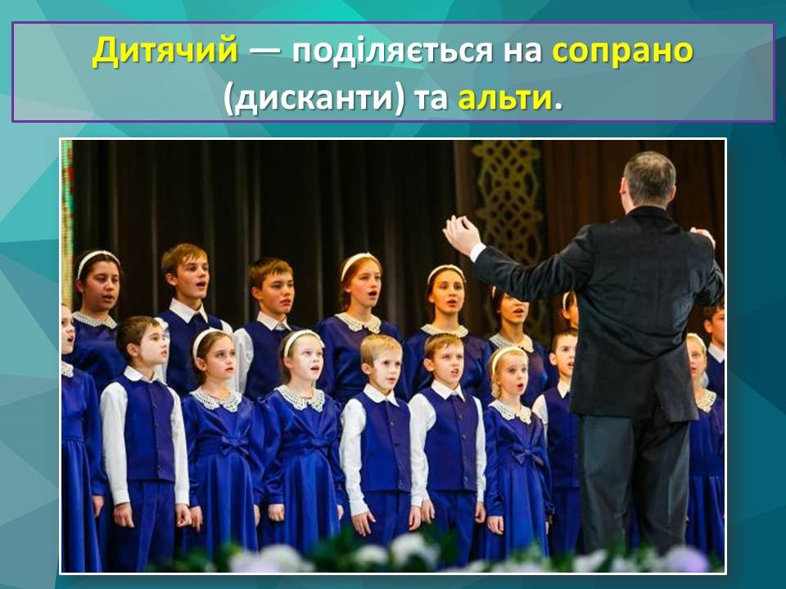

* **Хор хлопчиків та юнаків** — хлопчики поділяються на дисканти й альти, юнаки — на тенори та баси.

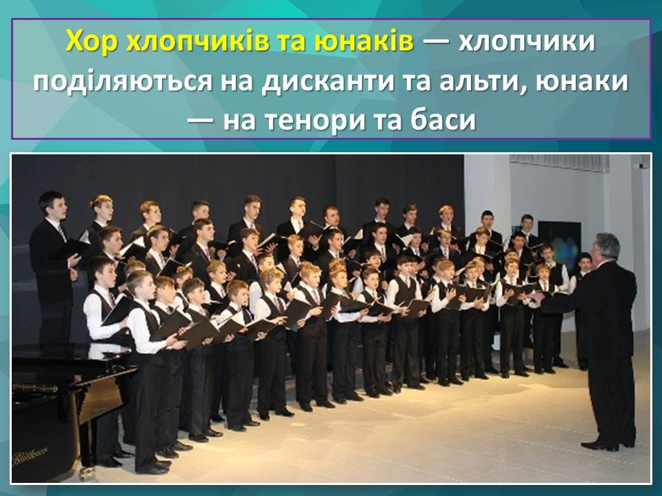

* **Мішаний** — поділяється на сопрано, альти, тенори та баси (можугь бути поділені на баритони та баси).

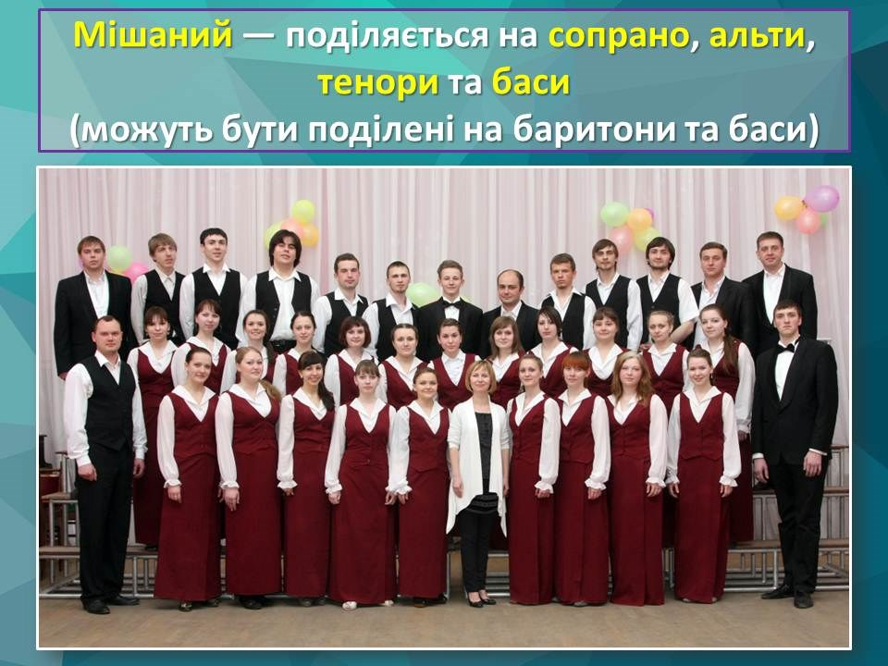

***2. Хорові колективи за кількістю виконавців:***

* **Малий** (мінімальна кількість — 12 осіб) — виконує переважно камерні хорові твори, зазвичай малої форми.
* **Середній** (25-35 осіб) — виконує складніші твори.
* **Великий** (50—60 осіб) — виконує будь-які хорові твори.
* **Хоровий масив** (60—120 осіб) — використовується переважно в оперних театрах.
* **Зведений хор** (від кількасот осіб) — використовується для виконання урочистих творів.

***3. Хорові колективи за манерою співу:***

* **Академічний хор**.
* **Народний хор.**

***4. Хорові колективи за статусом:***

* **Професійний** — складається із професійних співаків та веде регулярну концертну діяльність.
* **Аматорський** — об'єднує людей, для яких спів у хорі — це хобі (при палацах культури, клубах, організаціях, навчальних закладах).
* **Церковний** — бере участь у церковних службах.
* **Навчальний** — існує в музичних навчальних закладах (консерваторіях, музичних училищах, інститутах мистецтв тощо).
* **Оперний** — бере участь в оперних спектаклях.

Основні хорові партії мають свої назви:

**жіночі*:*** *сопрано, альти;*

**чоловічі**: *тенори й баси.*

**Музичний словник**

Основні види хорових колективів: за складом – *чоловічий*, *жіночий, дитячий* (а також *хлопчиків або юнаків*), *мішаний*; за кількістю – *малий, середній, великий, зведений*; за манерою співу – *академічний*

Послухаймо музику на фестивалі хорового мистецтва у Києві.

**Музичне сприймання. А. Ведель «Многії літа» Херувимська пісня №7 у виконанні академічного хору** [**https://youtu.be/EB2JMAP_Km8**](https://youtu.be/EB2JMAP_Km8)

**С. Рахманінов. Хор «Богородице Дева, радуйся» у виконанні академічного хору** [**https://youtu.be/PceXd2hCkSY**](https://youtu.be/PceXd2hCkSY) **.**

**Аналіз музичних творів.**

1. Розкажіть про особливості виконання прослуханих творів.

2. Спробуйте визначити види хорових колективів за складом виконавців.

3. У якій манері виконується кожен твір?

4. Охарактеризуйте засоби виразності цих творів (темп, лад, динаміку, регістр).

5. Чи можна «побачити» музичний образ, який створили композитор і виконавці?

6. Спробуйте порівняти ці твори: що в них спільного та відмінного.

**Виконання творчого завдання.**

Уважно роздивіться ілюстрацію, що зображає православний храм. У чому, на вашу думку, особливості його архітектурної будови? Чи є спільні риси між музикою С. Рахманінова та архітектурними особливостями споруди? Доведіть.

Розгляньте уважно давню ікону, па якій зображено Пресвяту Богородицю. Цей лик Богородиці (Діви Марії, Матері Божої, Марії) ми бачимо на багатьох іконах. Володимирська ікона Божої Матері, знана теж як Вишгородська — відома чудодійна православна ікона. Зараз вона знаходиться у Третьяковській галереї у Москві. За народними переказами, ікона була подарована Києву від Константинополя. Київський князь Юрій Долгорукий помістив її у Вишгороді, спорудивши для цього спеціальний храм.

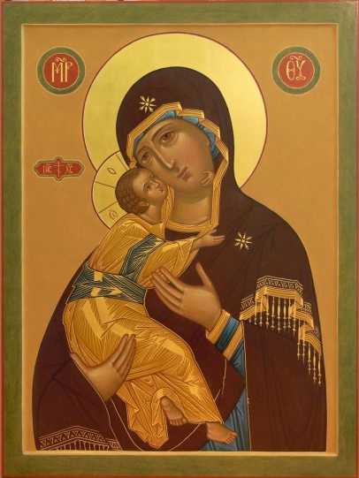 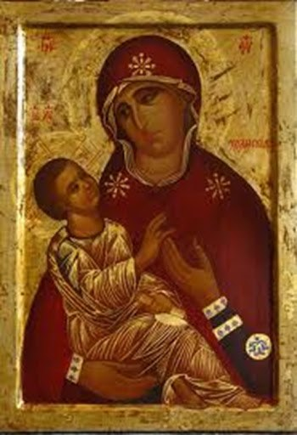 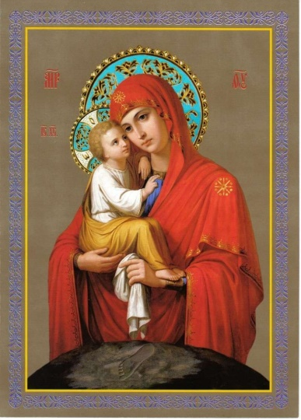

Яким із музичних творів, що звучали на уроці, можна «озвучити» ікону?

**Фізкультхвилинка «Відпочиваємо разом»** [**https://www.youtube.com/watch?v=MpH1VRCKMik**](https://www.youtube.com/watch?v=MpH1VRCKMik) **.**

**Розспівування. Поспівка. Вправи для розвитку музичного слуху та голосу** [**https://www.youtube.com/watch?v=MksnqLiqAPc**](https://www.youtube.com/watch?v=MksnqLiqAPc)**.**

**Розучування пісні. «Веселкова пісня» (слова О. Кононенка, музика О. Жиііінського)**  [**https://youtu.be/lHCLi3qV3us**](https://youtu.be/lHCLi3qV3us) **.**

**Виконання творчого завдання до виконання пісні.**

Мелодія пісні має не тільки танцювальний характер, а й певні особливості руху мелодії та ритму. Оберіть музичний інструмент та створіть з друзями ритмічний супровід до пісні.

1. **Узагальнення вивченого матеріалу. Рефлексія.**

* Який настрій викликала у вас музика, що звучала на хоровому фестивалі?
* 3 якими різновидами хорів ми ознайомилися? Що вам запам'яталося?
* Які музичні твори виконували видатні хорові колективи?
* В чому особливість звучання церковного хору?
* Які хорові голоси бувають у хорі?
* Чий образ ми бачили на іконі та почули в музиці? Розкажіть.
* Який хоровий твір вам запам'ятався найбільше? Чому?

1. **Домашнє завдання.**

Створіть кросворд за темою уроку «Співає хор». Роботу сфотографуйте та надішліть на платформу HUMAN або на електронну адресу вчителя [ndubacinskaa1@gmail.com](mailto:ndubacinskaa1@gmail.com) .